МЕНЮ НА 30 ИЮЛЯ 2025 ГОДА

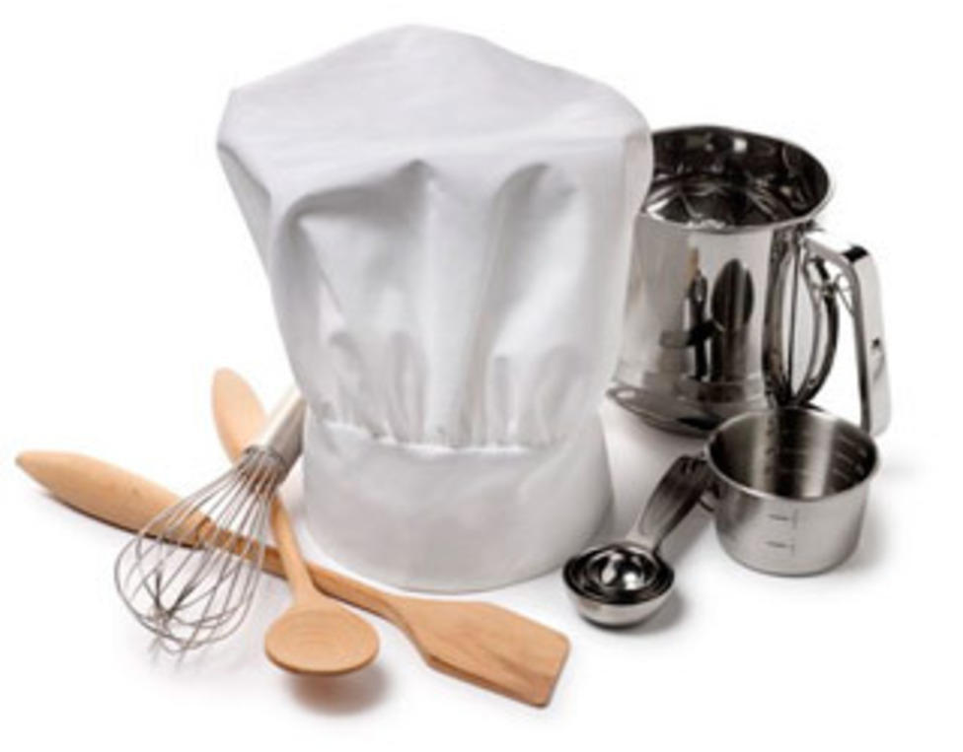(дети)

ЗАВТРАК

Суп молочный с лапшой

Чай с лимоном

Бутерброды с сыром

Хлеб

Мандарины

ОБЕД

Салат из свежих огурцов

Борщ сибирский с говядиной

Тефтели

Пюре картофельное

Сок

Хлеб

ПОЛДНИК

Ватрушка с творогом

Кефир

УЖИН

Салат овощной с фасолью

Окорочка куриные с подливом

Макаронные изделия отварные

Кисель яблочный

Хлеб

ПАУЖИН

Кондитерские изделия

Напиток из плодов сухих

МЕНЮ НА 30 ИЮЛЯ 2025 ГОДА

(сотрудники)

ЗАВТРАК

Суп молочный с лапшой

Чай с лимоном

Бутерброды с сыром

Хлеб

ОБЕД

Салат из свежих огурцов

Борщ сибирский с говядиной

Тефтели

Пюре картофельное

Чай

Хлеб

УЖИН

Салат овощной с фасолью

Окорочка куринные с подливом

Макаронные изделия отварные

Чай

Хлеб

